SREDA, 2. 12. 2020
SLOVENŠČINA
MALA TISKANA ČRKA p

PRAVILA PISANJA:
1. PAZI NA PRAVILNO DRŽO SVINČNIKA V ROKI IN PRAVILNO DRŽO TELESA.
2. ČRKE PIŠI NATANČNO IN PRAVILNO - PO DOGOVORJENI SMERI, OBLIKI IN VELIKOSTI.
3. NE POZABI NA PRESLEDEK MED BESEDAMI, NA VELIKO ZAČETNICO IN RDEČO PIKO NA KONCU POVEDI.

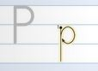
PRIKAZ PISANJA ČRKE p SI OGLEJ NA:
https://www.lilibi.si/solska-ulica/slovenscina/dezela-abc/tiskane-crke/p/poglej-kako-napisem-to-crko

POTEZNOST ČRKE VADI PO ZRAKU, PO MIZI, PO HRBTU (TAKO, KOT V ŠOLI).
V ZVEZEK NAPIŠI Z RDEČO BARVICO VELIKO IN MALO TISKANO ČRKO P in p .

NATO VADI ZAPIS MALE TISKANE ČRKE p S SVINČNIKOM (PO ZGLEDU OSTALIH ČRK - DVE VRSTI).
PREBERI SPODNJE BESEDE IN POVEDI TER JIH PREPIŠI V ZVEZEK.

VRAT ČRKE p SEGA POD SPODNJO VRSTICO. PRI ZAPISU BESED JE ČRKA p RDEČE BARVE. NE POZABI NA PRAVILA PISANJA.

pav kip lipa kup Peter
pipa polka papir Špela
Pika ima rada ptička Pikca.
Teta Pepca živi ob potoku.

ZAPIS V ZVEZKU NAJ IZGLEDA TAKO:
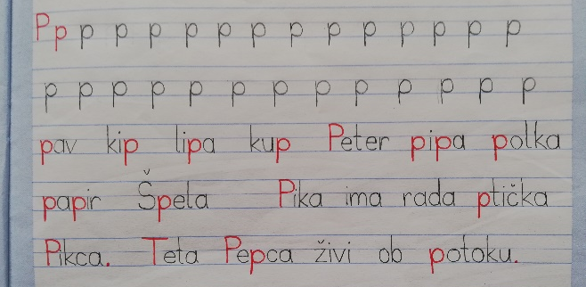

ODPRI ZVEZEK ZA OPISMENJEVANJE STRAN 81 IN REŠI NALOGE.
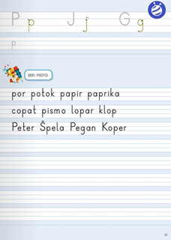

MATEMATIKA
RAZPOREJAM (KOMBINATORIKA)

TUDI DANES BOMO RAZPOREJALI PREDMETE. TOKRAT JIH BOMO RAZPOREJALI NA POLIČKE.
ISKALI BOMO VSE MOŽNOSTI, KAKO JIH LAHKO RAZVRSTIMO. NIKOLI SE NE SME PONOVITI ENAKA RAZVRSTITEV.
NAJ VAM POVEM ENO ČAROVNIJO.
POSKUSI RAZPOREJATI TAKO, DA EN PREDMET OSTAJA NA PRVEM MESTU TAKO DOLGO, DOKLER JE LAHKO IN DOKLER SE OSTALI ŠE LAHKO IZMENJUJEJO. ŠELE NATO LAHKO PRIDE NA PRVO MESTO NASLEDNJI PREDMET. TAKO SE NE BOSTE MOGLI ZMOTITI.

POGLEJ SI RAZLAGO NA SPODNJI POVEZAVI. BOŠ VIDEL/A, KAKO JE ZABAVNO.
https://www.youtube.com/watch?v=ENWZXosdJ6U
ZDAJ PA REŠI NALOGO V DZ STRAN 75.
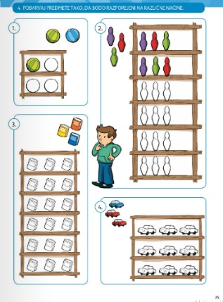

ŠPORT
ZAVRTI KOLO!
Zavrti kolo in izvedi vajo:
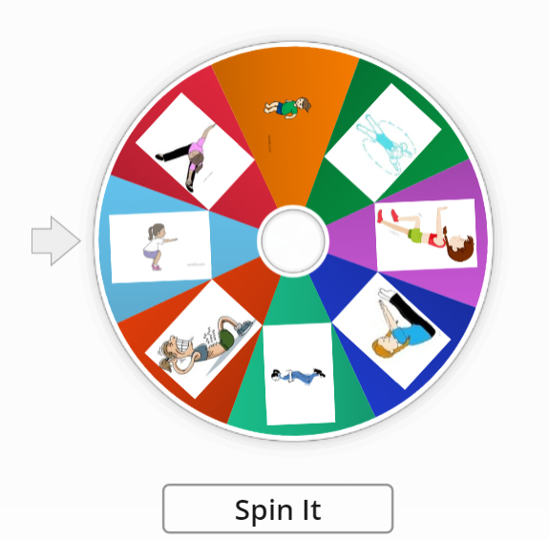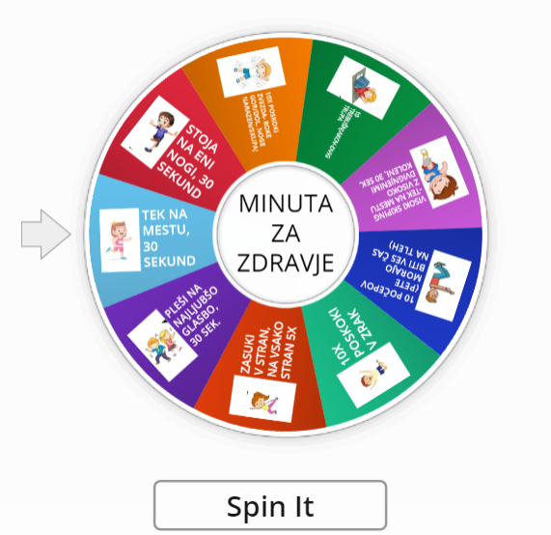
- Najprej poskusi prvim kolesom:
https://wordwall.net/resource/6964844/%C5%A1port
- Nadaljuj z drugim kolesom:
https://wordwall.net/resource/7030352/%c5%a1port-minuta-za-zdravje

- Če ti je bil izziv všeč, pa lahko poskusiš še z naslednjo nalogo:
https://wordwall.net/resource/7353952/%C5%A1port
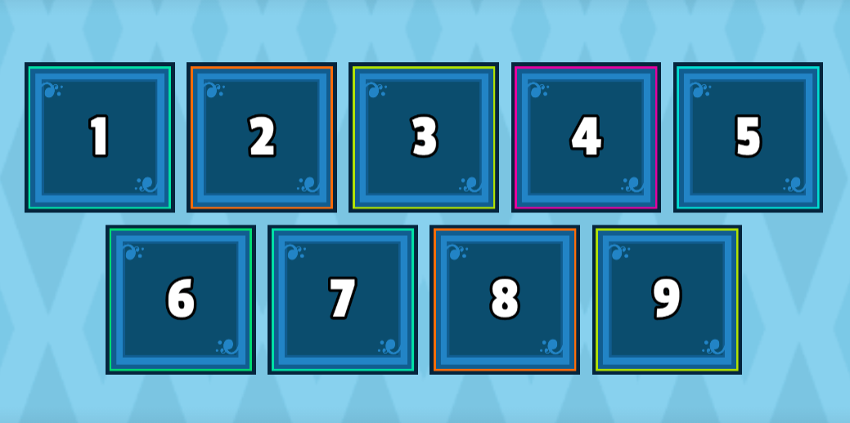
ANGLEŠČINA
Zoom klic: 9.30

